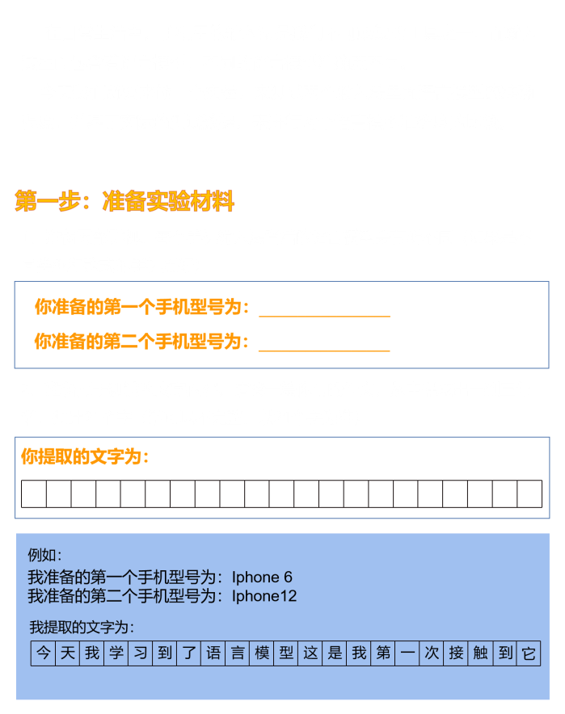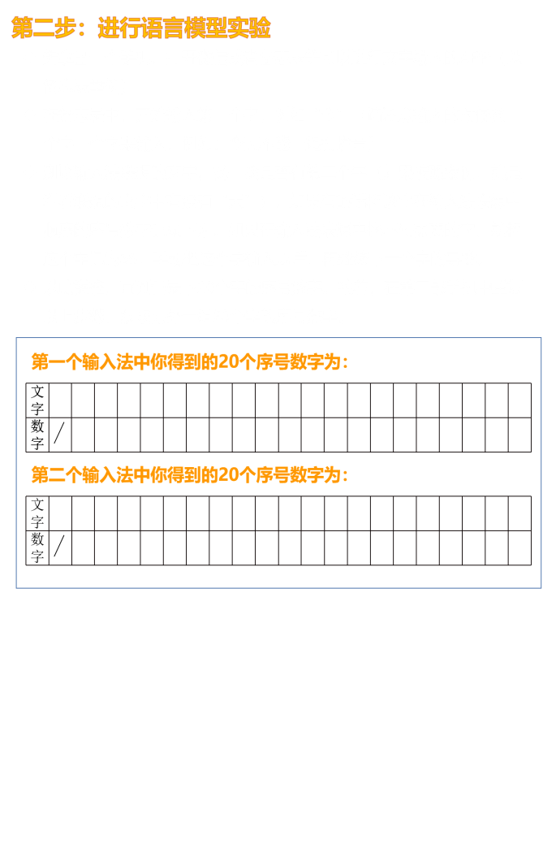
【一】准备手机及文字内容
1.我准备的第一个手机型号为：Honor 8X
2.我准备的第二个手机型号为：Redmi K30
3.我提取的文字为：今天我学习到了语言模型这是我第一次接触到它
【二】进行语言模型实验并计算平均数号
第一个手机输入法中我得到的20个序号数字
文字 | 今 | 天 | 我 | 学 | 习 | 到 | 了 | 语 | 言 | 模 | 型 | 这 | 是 | 我 | 第 | 一 | 次 | 接 | 触 | 到 | 它 | 计算平均数号
数字 |  | 1 | 26 | 36 | 2 | 36 | 4 | 36 | 36 | 36 | 36 | 36 | 36 | 36 | 36 | 3 | 3 | 36 | 4 | 36 | 36 | 25.55

第二个手机输入法中我得到的20个序号数字
文字 | 今 | 天 | 我 | 学 | 习 | 到 | 了 | 语 | 言 | 模 | 型 | 这 | 是 | 我 | 第 | 一 | 次 | 接 | 触 | 到 | 它 | 计算平均数号
数字 |  | 1 | 36 | 36 | 2 | 36 | 1 | 36 | 4 | 36 | 5 | 36 | 36 | 36 | 36 | 2 | 1 | 36 | 36 | 36 | 36 | 24.2

【三】思考与表达
请根据你的实验结果，说一说两个语言模型哪个更能准确地预测你的表达？你认为哪一个语言模型更好？

根据我的实验结果，第二个语言模型更能准确地预测我的表达，我认为第二个语言模型更好。因为第二个语言模型的计算平均数号比较小，但是两者差距不大，数值相对比较接近。

